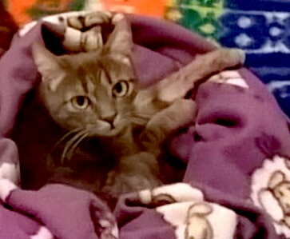

MARTINA SIMPATICA E SOCIEVOLE!

Martina è molto simpatica e socievole, si avvicina curiosa anche agli estranei, subito disposta a fare amicizia!
Abituata in casa, sterilizzata, ha vissuto sempre con altri gatti.
Purtroppo deve lasciare con urgenza la sua casa per motivi non dipendenti dalla sua volontà.
Per conoscerla:
3398952135

